وزارة التربية .
منطقة الجهراء التعليمية .
مدرسة مريم بنت طارق –م –بنات .

بنك أسئلة الوحدة الرابعة
التكاثر للصف السادس
الفصل الدراسي الثاني

إعداد المعلمة / دعاء رمادي احمد
رئيسة قسم العلوم /نادية محمد اكبر
اختر الإجابة الصحيحة علمياً لكل من العبارات التالية و ضع علامة ( √ ) في المربع المقابل لها :
1- عملية إنتاج كائن حى من نفس نوعه تسمى بــــــ ..............
الإخراج ا التكاثر التنفس الهضم

2- من النباتات التي تتكون لها أبصال تحت سطح الأرض ..............
الخميرة الفول الجزر البصل

- .............. هو نتوء صغير من الخلية يبرز من خلية الخميرة .
التبرعم الانشطار الثنائي التكاثر الجنسي الانقسام

- من الكائنات التي تتكاثر بالتبرعم ..............
البكتريا الخميرة السمكة الاسد

- عضو النبات الذي تتم فيه عملية التكاثر الجنسي ..............
الجذور الساق الأوراق الزهرة
- التكاثر الذي يتطلب خليتين تسمى كل منهما بالخلية الجنسية ( المشيج) ..............
الانشطار الثنائي التكاثر اللاجنسى التكاثر الجنسي التكاثر بالتبرعم

قارن بين كل مما ياتى :
وجه المقارنة | التكاثر الجنسي | التكاثر اللاجنسي
التعريف | ........................................  ........................................  ........................................ | ........................................  ........................................  ........................................
أمثلة للكائنات الحية التي تقوم بهذا التكاثر | ........................................  ........................................  ........................................ | ........................................  ........................................  ........................................

رتب المراحل الآتية بحسب حدوثها بالدجاجة :
(......) بعد واحد وعشرين يوم يفقس البيض .
(......) يأكل الجنين صفار البيض ويتنفس من خلال ثقوب صغيرة .
(.......) تتكون البيضة والصفار .
(......) يتكون الحبل السري للجنين .
(......) يقوم الديك بتلقيح البيضة داخل الدجاجة .
رتب مراحل الانشطار الثنائي للبكتريا :
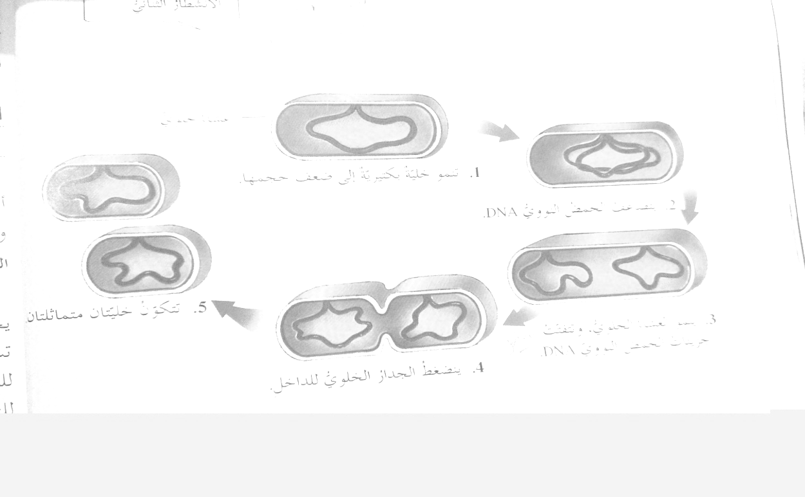 | 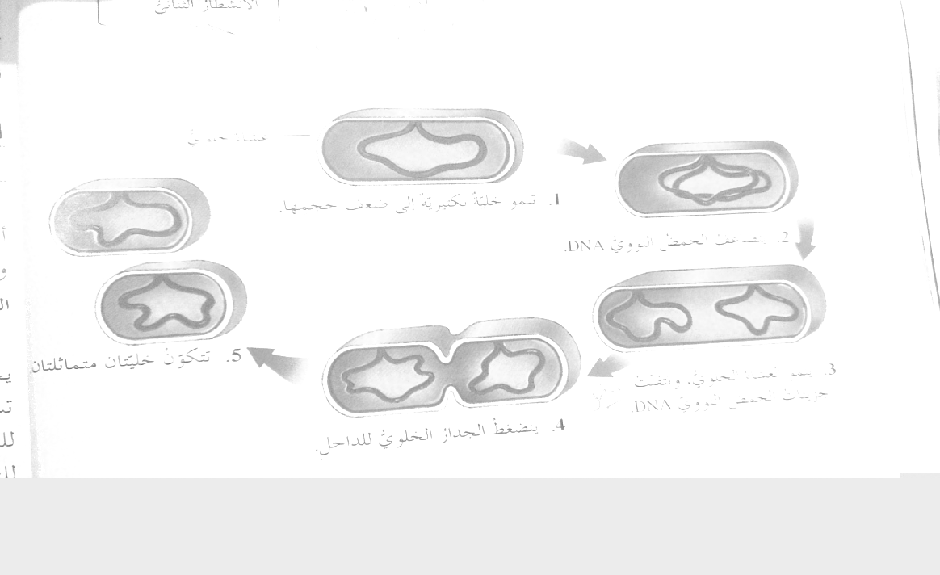 | 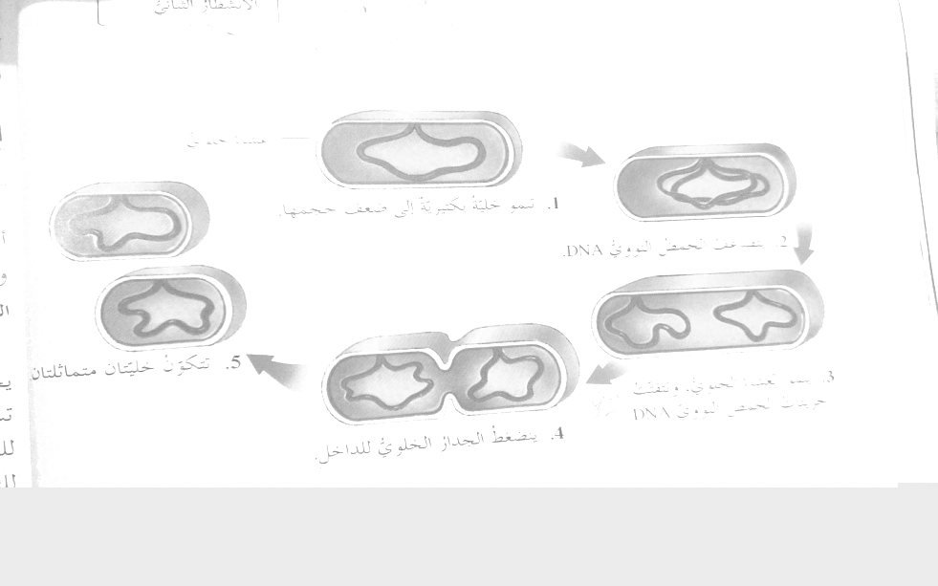 | 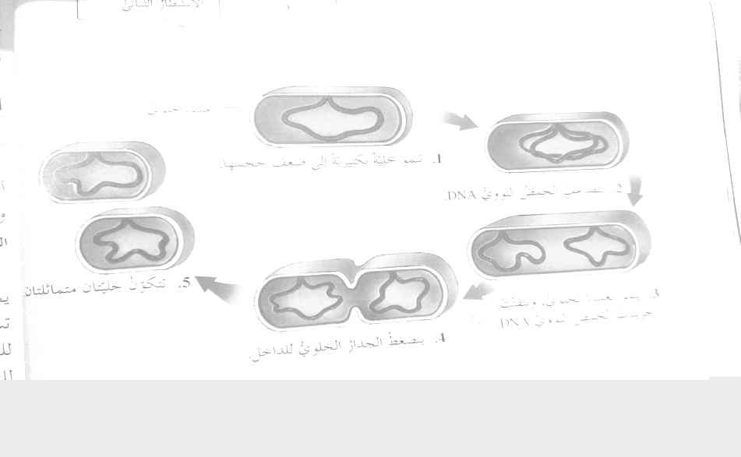 | 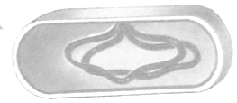
(....) | (....) | (....) | (....) | (....)

ماذا يحدث في الحالات العلمية التالية :
- إذا لم يفقس البيض في الدجاجة .
.....................................................................................................................................
- عندما تفقس البيضة تحت الدجاجة .
....................................................................................................................................

علل لما ياتى تعليلا علميا سليماً:

1- البيض مادة غذائية مهمة للكبار والصغار .
........................................................................................................................................
- تربية الحيوانات الزراعية .
.......................................................................................................................................
- ارتفاع مستوى المعيشة يتطلب زيادة الإنتاج الحيواني .
.......................................................................................................................................

ماهى العوامل المؤثرة على التكاثر ؟
...............................................................................................................................

التكاثر
تكاثر لاجنسي
تكاثر جنسي
تكاثر لا زهرى
مثل السراخس
تكاثر زهري
مثل البيتونيا
التبرعم
مثل الخميرة
الانشطار
مثل البكتريا
الأبصال
مثل البصل

